# MANUALE PER GLI SCRIPT DEL PROGETTO

Gli script sono realizzati in linguaggio Python.

Installare l’interprete Python 3.6 o superiori dal sito: <https://www.python.org/>.

# SITO AERONAUTICA MILITARE e SITO ARPA VENETO

## Script aereoStazione.py e AMRegione.py

Gli script richiedono le librerie:

* Selenium with Python
* BeautifulSoup

Per installare Selenium usare il comando di già disponibile di python pip:

1. Aprire il prompt dei comandi
2. Spostarsi nella cartella Python
3. Eseguire *pip install selenium*

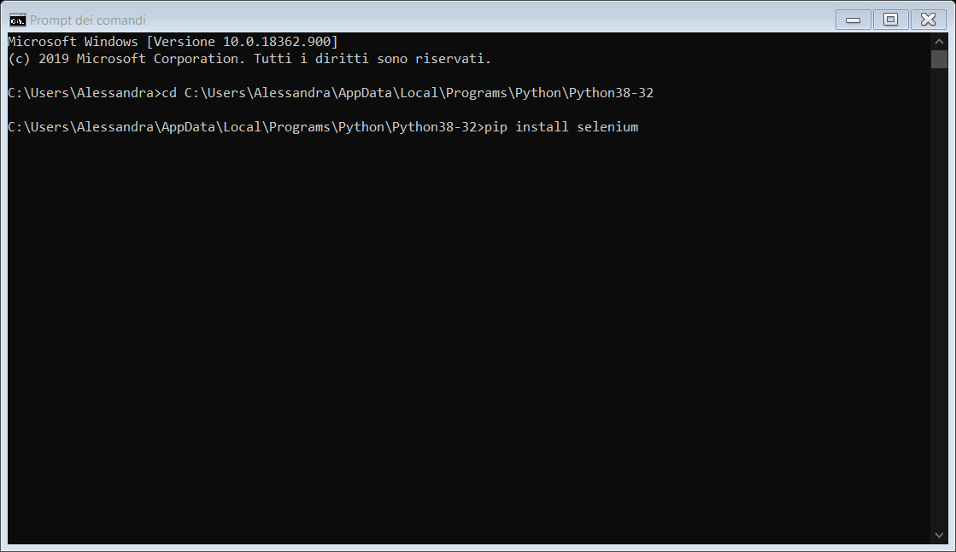

Selenium richiede inoltre un driver per interfacciarsi con browser. Il driver è specifico del browser scelto (ChromeDriver per Chrome, checkodriver per Mozilla ecc.) ed è creato dai fornitori di browser. Il progetto è stato scritto per il browser Mozilla Firefox e il relativo driver è già presente nella cartella del progetto.

Per installare BeautifulSoup:

1. Aprire il prompt dei comandi
2. Spostarsi nella cartella python
3. Eseguire *pip install beautifulsoup4*

**Eseguire lo script:**

In Python l’esecuzione degli script avviene con il comando py, seguito dal nome dello script, ovvero dal file con estensione .py

**aereoStazione.py** permette di ottenere i dati di una singola stazione:

1. Spostarsi nella cartella in cui è contenuto il file aeroStazione.py
2. Eseguire nel prompt dei comandi

*py aereoStazione.py* *Parametro Stazione giorno-inizio mese-inizio anno-inizio giorno-fine mese-fine anno-fine*

Per esempio:

*py aereoStazione.py* *Precipitazioni Pescara 1 1 2020 1 6 2020*

fornisce i dati relativi al periodo dal 1 Gennaio 2020 al 1 Giugno 2020

1. Per ottenere la lista di tutti i parametri disponibili eseguire

*py aereoStazione.py p.*

**AMRegione.py** permette di ottenere tutti i dati relativi a una regione

1. Eseguire:

*py AMRegione.py* *Parametro Regione giorno-inizio mese-inizio anno-inizio giorno-fine mese-fine anno-fine*

Per esempio:

*py AMRegione.py* *Vento Lombardia 1 5 2011 30 7 2013*

Ottiene i dati relativi al parametro Vento e a tutti i sotto parametri della regione Lombardia dal 1 Maggio 2011 al 30 Luglio 2013

**Risultati:** Il file dei risultati viene salvato nella cartella: aeronautica\firefox_version\result

# FONTE FILE PDF: SITO REGIONE LAZIO

Gli script richiedono le librerie:

* Camelot

Come riportato sulla documentazione ufficiale, per istallare Camelot e tutte le sue dipendenze è consigliabile usare il package manager conda. conda è contenuto in Miniconda. Installare Miniconda.

1. installe miniconda da: <https://conda.io/en/latest/miniconda.html>
2. eseguire *conda install -c conda-forge camelot-py*

**Eseguire lo script:**

Come valori di ingresso degli script si specifica *idro* per i dati relativi alle precipitazioni e, *termo* per i dati relativi alle temperature.

Lo script ha tre modalità di funzionamento:

1. specificando il nome del parametro (termo o idro), l’anno e il mese

eseguire py lazio_web.py param year month

### • esempio:

py lazio_web.py idro 2004 6

1. specificando il parametro e l’anno:

eseguire py lazio_web.py param year

### • esempio 2:

py lazio_web.py idro 2007

il risultato sarà la creazione di un file per ogni mese dell’anno del 2017 relativo alle precipitazioni

1. Specificare solo il parametro

eseguire py lazio_web.py param year

### esempio 3:

py lazio_web.py termo

il risultato sarà la creazione di un file per ogni mese per tutti gli anni disponibili.

## **Risultati:**

I risultati sono salvati nella cartella: meteo\Meteo\pdf\result